
Název školy: ZŠ Pardubice - Spořilov
Autor: Mgr. Markéta Demjančuková
Název: VY_42_INOVACE_MATEMATIKA 5_11.OVOCNÉ SLOVNÍ ÚLOHY
Téma: OVOCNÉ SLOVNÍ ÚLOHY
Číslo projektu: CZ.1.07/1.4.00/21.2349
Vytvořeno: 15. 11. 2011
Určeno pro: 1. ročník ZŠ
Anotace: Děti vypočítají slovní úlohy, zapíší příklad a odpověď.
Citace: Použité obrázky – fotogalerie autora.

V obchodě měli:
3 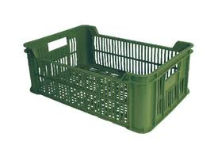 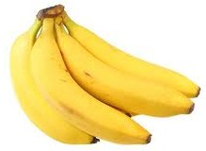
a
5 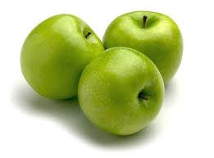
1) Kolik měli v obchodě celkem beden s ovocem?
2) Jaké druhy ovoce tam měli?
Napiš příklad: ……………………………………………..
Napiš odpověď: ……………………………………………………………………………………………………………………………………

V košíku jsou 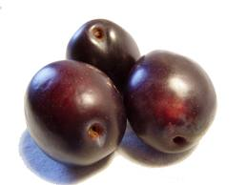
a
a
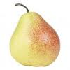

1) Kolik je v košíku celkem kusů ovoce?
Napiš příklad: ……………………………………………..
Napiš odpověď: ……………………………………………………..

Maminka dala na 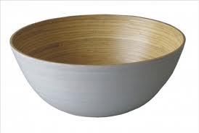
…….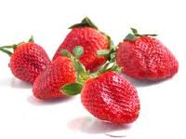
Kája z nich 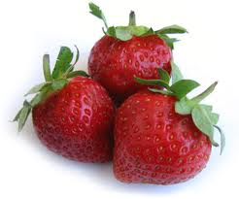 snědl.
1) Kolik jich na misce zbylo?
2) Jaké ovoce to bylo?
Napiš příklad: ……………………………………………..
Napiš odpověď: …………………………………………..

